12.04.2021r.

Dzień dobry kochane „Biedronki”. W tym tygodniu poszerzymy wiedzę na temat teatru.

Temat dnia: „Teatr”.
- Słuchanie wiersza J. Koczanowskiej „Teatr”.

Teatr to miejsce jest niezwykłe,
Zaczarowana każda chwila,
Kurtyna w górę się unosi
I przedstawienie rozpoczyna.

Na scenie dzieją się historie
Wesołe, smutne, zagadkowe,
Można do kraju baśni trafić
I poznać światy całkiem nowe.

Można się wzruszyć, rozweselić,
Nauczyć wielu mądrych rzeczy,
Uważnie patrzeć, pilnie słuchać,
Ciekawym być i bardzo grzecznym.

- Rozmowa na podstawie wiersza.
- Jakim miejscem jest teatr?
- Co dzieje się na scenie?
- Co można zobaczyć w teatrze?
- Jak należy zachowywać się w teatrze?
- Dlaczego ludzie chodzą do teatru?
- Czy ktoś z Was był w teatrze? Jaki to był teatr?

- Zobaczcie co i kto jest potrzebne by powstało przedstawienie:

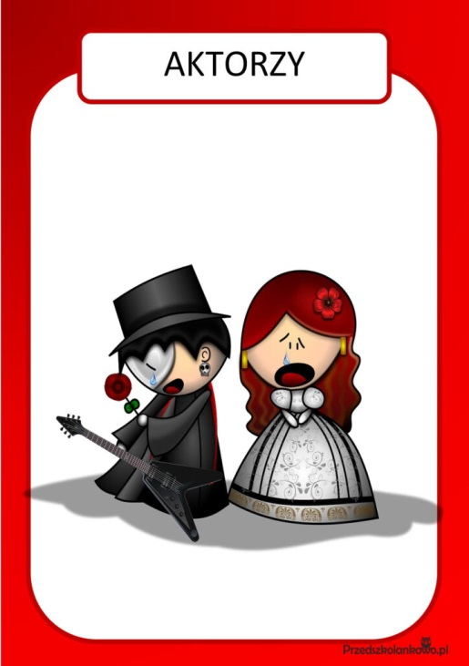
Osoba grająca w teatrze lub filmie,
wcielająca się w dana postać,
której użycza głosu, twarzy, gestów.

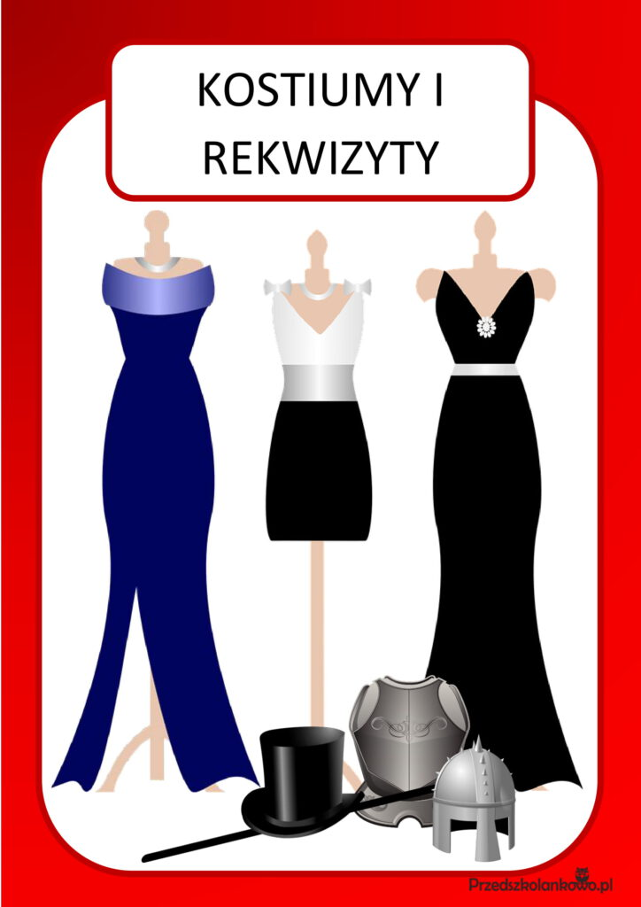
Kostium – ubiór aktora charakteryzujący
daną postać, wyróżniający daną osobę.
Rekwizyt – przedmiot potrzebny w przedstawieniu
teatralnym lub na planie filmowym,
związany z akcją sztuki albo filmu,
niezbędny do wykonywania określonej czynności
lub charakterystyczny dla kogoś.
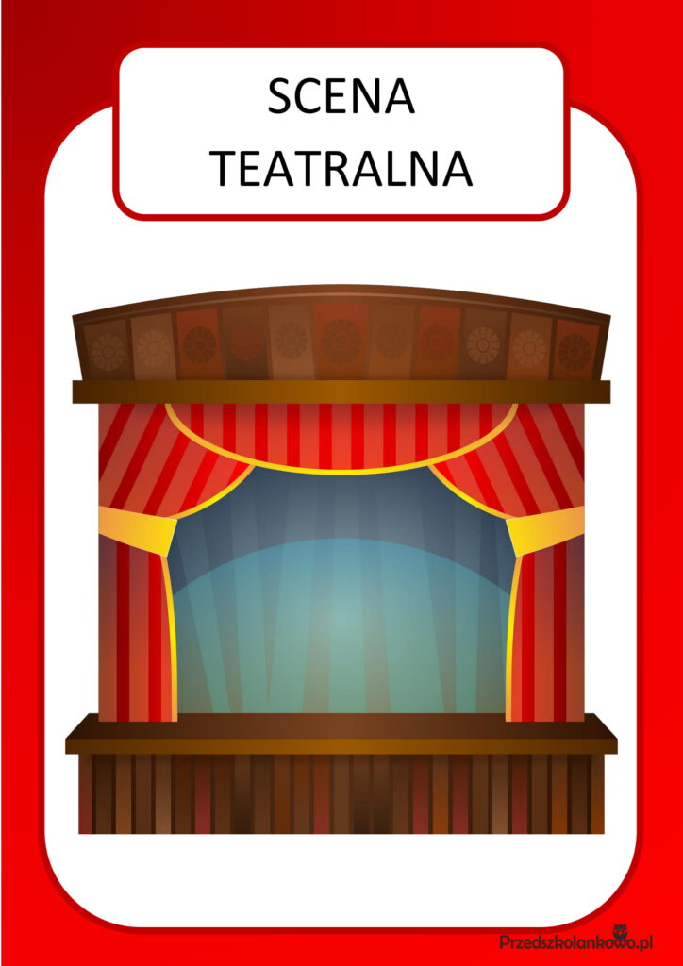
Podwyższenie w budynku teatralnym,
przeznaczona do wystawiania utworów,
usytuowana powyżej widowni i oddzielona od niej kurtyną,
stanowiąca miejsce gry aktorów

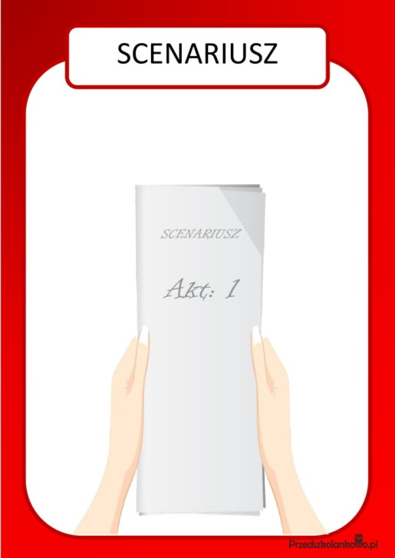
Tekst literacki, podstawa do realizacji przedstawienia.
Zawiera zarys akcji, charakterystyki postaci, dialogi.
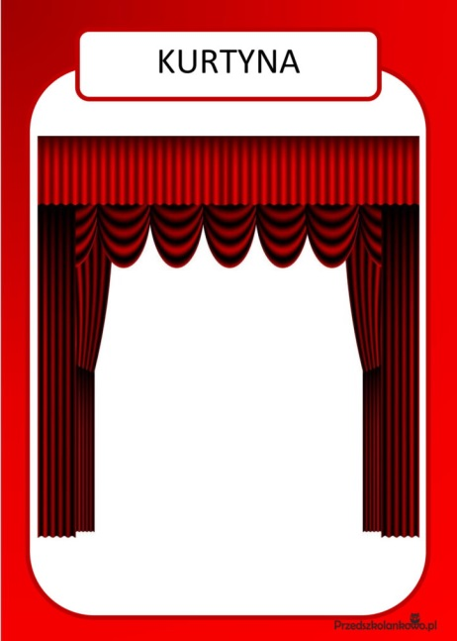
Ruchoma zasłona oddzielająca scenę od widowni.
- Wyjaśnienie pojęć reżyser, scenograf, kulisy, charakteryzator, sufler.
Reżyser – czuwa nad całością przedstawienia
Scenograf – wymyśla dekorację do przedstawienia
Kulisy – miejsce za sceną, gdzie trwają przygotowania aktorów i dekoracji.
Charakteryzator – osoba nadająca twarzy i sylwetce aktora cech granej przez niego postaci
Sufler –podpowiada aktorom

- Teraz zapraszam Was do obejrzenia filmiku „Jak powstaje spektakl teatralny?”
https://www.youtube.com/watch?v=TkBHN9TYP-0&t=23s

- Zabawa „Podróż do krainy emocji”

- Jak myślicie, czy trudno być aktorem?
- Ciekawa jestem, czy Wy potrafilibyście choć przez chwilę pobyć aktorem? Spróbujecie?
Zapraszam Was w podróż do KRAINY EMOCJI, przedstawiajcie za pomocą ruchu, gestu , mimiki zachowania ludzi tam mieszkających.
Proszę Rodziców o przeczytanie poniższego tekstu, a dzieci próbują wyrazić gestem i mimiką emocje o których jest mowa
Każdy aktor to podróżnik… przebywa niezwykłe oceany przygód wędrując od jednej emocji do drugiej… bo wszystkie musi dobrze poznać zanim zaprezentuje je na wielkiej scenie…
Wsiadamy do pociągu i pierwszą krainą jaką odwiedzimy to kraina Radości, tu mieszkają ludzie zawsze uśmiechnięci, weseli. Cieszą się od rana, jak tylko wstaną, przeciągają się z zadowolenia, witają się z nami uśmiechem, obejmują się przyjaźnie i tańczą…
Nagle robi się ciemno… ponuro…. ooo… dotarliśmy do Krainy złości, tu mieszkają ludzi, którzy czują się obrażeni, są źli, zdenerwowani, każdy jest sam i nie ma przyjaciół. Ściskają dłonie w pięści, mówią do innych, nie lubię cię, tupią nogami, potrząsają głowami, robią złe miny…
Stąd trafiamy do krainy Smutku wszyscy są tutaj bardzo przygnębieni, z niczego się nie cieszą, na ich twarzach widać łzy, nikt się nie uśmiecha.
Tuż obok jest kraina strachu, gdzie wszyscy wszystkiego i wszystkich się boją, nikt na nikogo nie patrzy, wielu z nich obgryza paznokcie ze zdenerwowania i robi wielkie oczy.
Ale oto na horyzoncie przed nami rozkwita kraina Spokoju. Tu ludzie są spokojni, leniwi, ostrożni, delikatnie głaskają się nawzajem, prowadzą się za ręce, siedzą spokojnie obok siebie i odpoczywają.
- Rodzaje teatru.
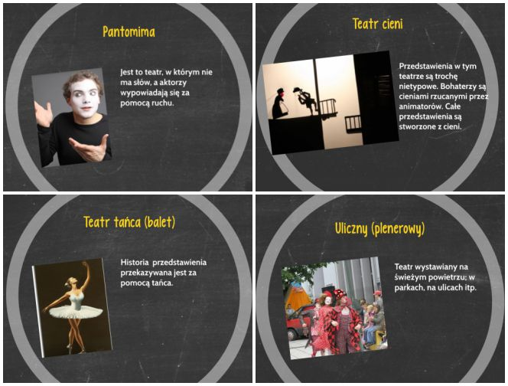
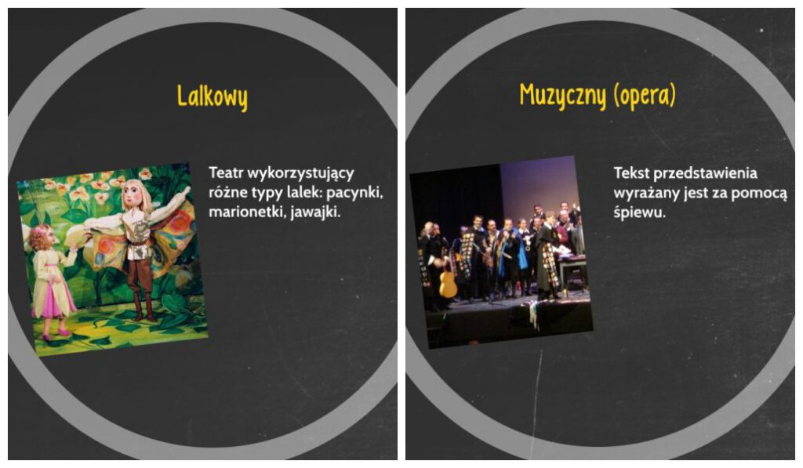

Praca dla 5 latków:
- Praca z książką s. 74 i 75
- Dzielenie nazw zdjęć na głoski – karta pracy s. 12 część 4
- Łączenie liniami rysunków pacynek odwróconych tyłem z odpowiednimi rysunkami pacynek ustawionych przodem – karta pracy s.13 cz. 4.

Praca dla 4 latków:
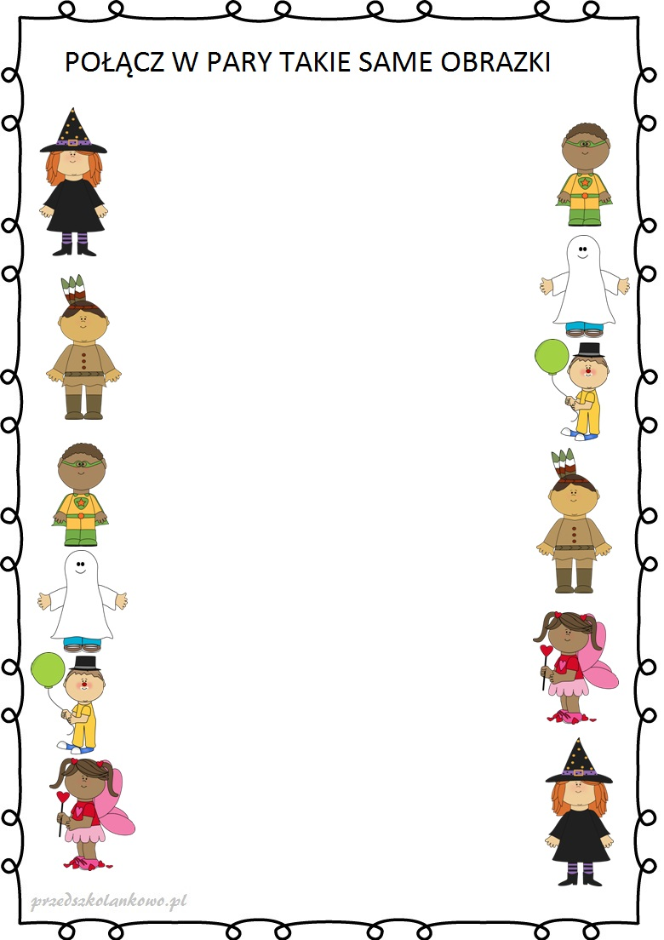

Rysuj po śladzie.
